# **Relatório de Bugs — Mercado Livre**

## **BUG-001 – Sugestões de busca não aparecem ao digitar**

**Severidade:** Média  
 **Prioridade:** Média  
 **Status:** Aberto  
 **Ambiente:** Chrome 122 / Windows 11  
 **URL:** [https://www.mercadolivre.com.br](https://www.mercadolivre.com.br/)

**Descrição:** Ao digitar um termo no campo de busca, nenhuma sugestão automática é exibida.

**Passos para Reproduzir:**

1. Acessar a página inicial
2. Clicar no campo de busca
3. Digitar “celular”
4. Observar comportamento

**Resultado Esperado:** Exibir sugestões de busca relacionadas.

**Resultado Obtido:** Nenhuma sugestão aparece.

**Evidência:**

## 

## 

## 

## 1.

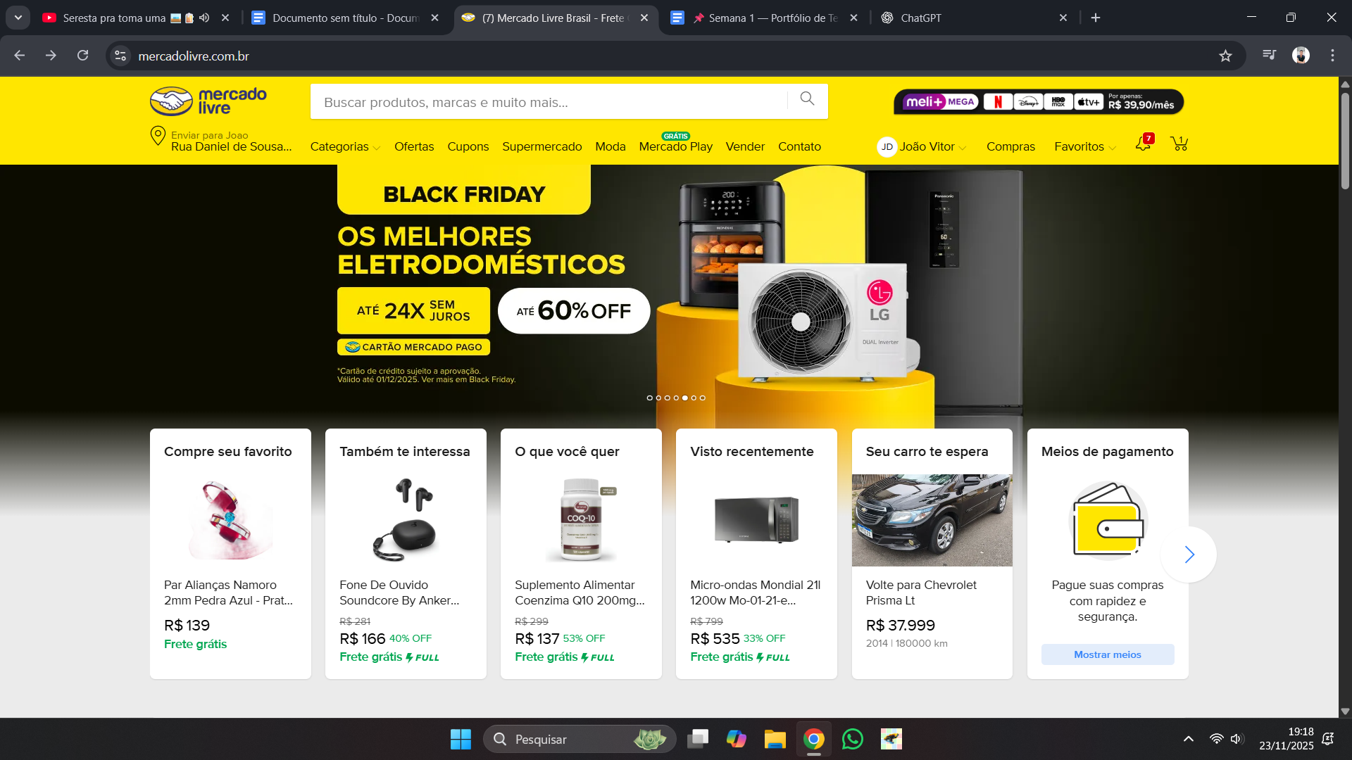

2.

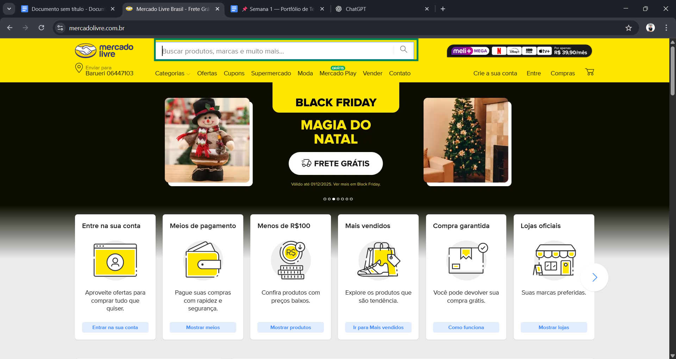

3.

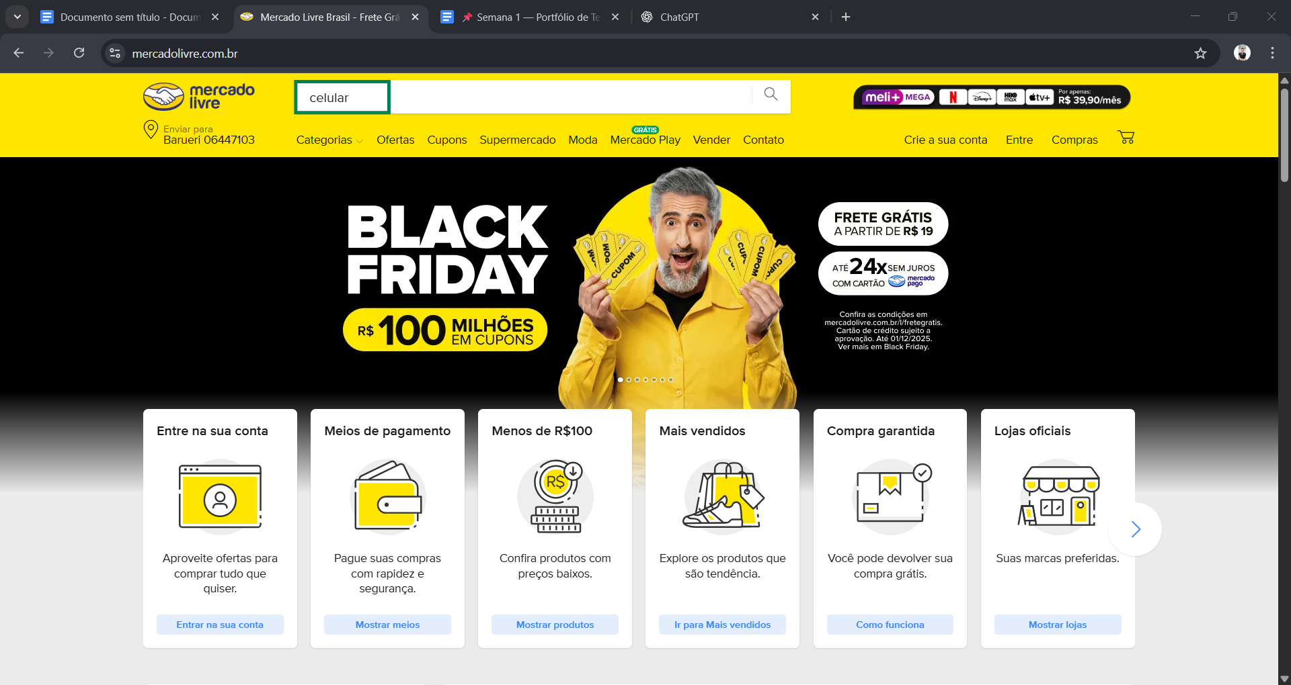

4.

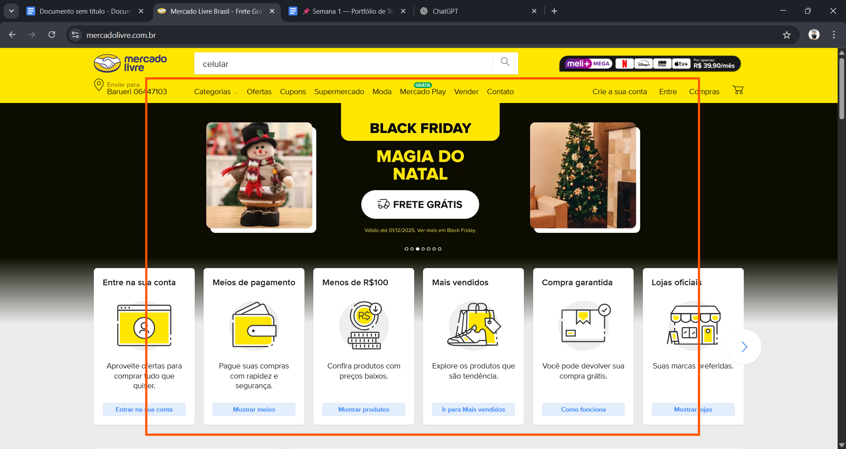

## 

## 

## 

## **BUG-002 – Filtro de preço não funciona corretamente**

**Severidade:** Alta  
 **Prioridade:** Alta  
 **Status:** Aberto  
 **Ambiente:** Chrome 122 / Windows 11

**Descrição:** Ao inserir um preço mínimo e máximo, os resultados ignoram o filtro.

**Passos para Reproduzir:**

1. Buscar “notebook”
2. Aplicar filtro de preço: R$ 1000 a R$ 2000
3. Verificar lista de resultados

**Resultado Esperado:** Mostrar apenas produtos na faixa selecionada.

**Resultado Obtido:** Produtos fora da faixa continuam aparecendo.

**Evidência:**

## **1.**

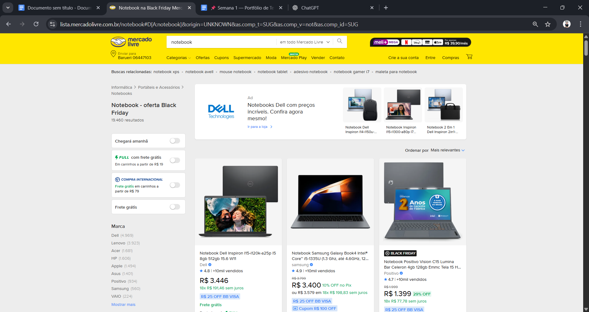

2.

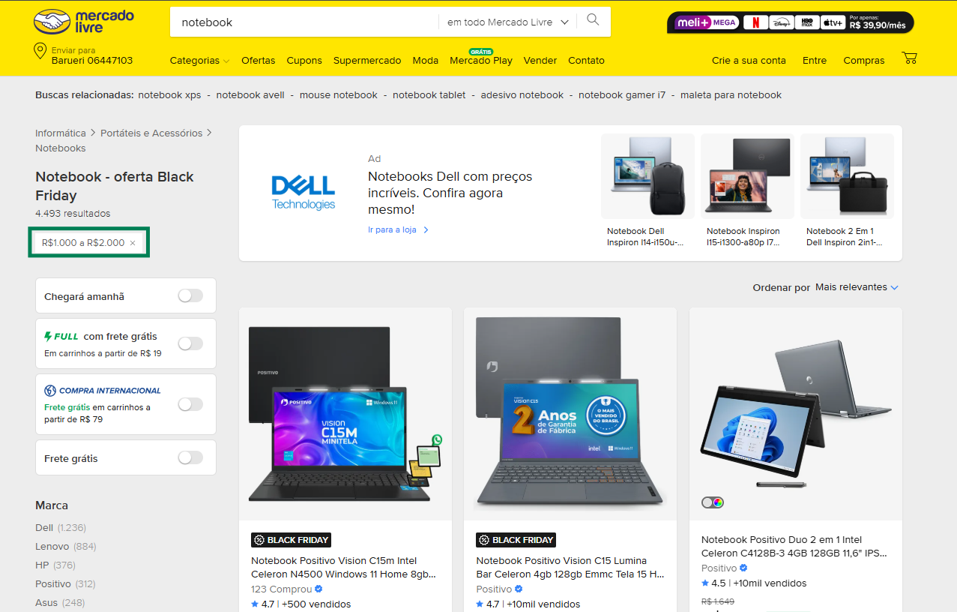

3.

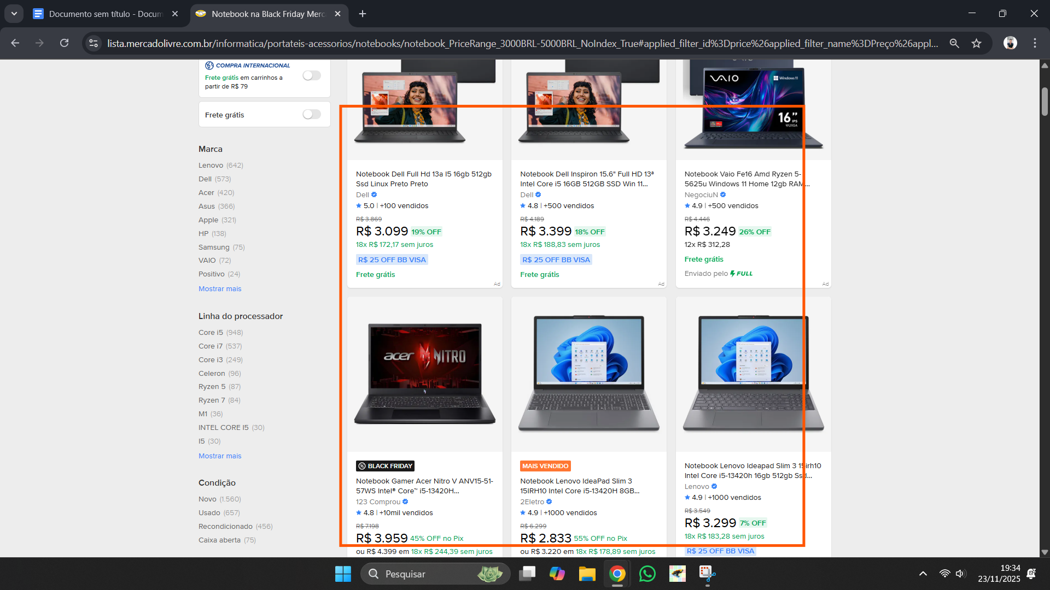

## 

## 

## **BUG-003 – Botão "Adicionar ao carrinho" não responde**

**Severidade:** Alta  
 **Prioridade:** Alta  
 **Status:** Aberto  
 **Ambiente:** Chrome 122 / Windows 11

**Descrição:** Em alguns produtos, o botão "Adicionar ao carrinho" não adiciona o item.

**Passos para Reproduzir:**

1. Acessar um produto aleatório
2. Clicar em "Adicionar ao carrinho"
3. Observar se o carrinho atualiza

**Resultado Esperado:** O produto deve ser adicionado ao carrinho.

**Resultado Obtido:** Nada acontece.

**Evidência:**

1,2.

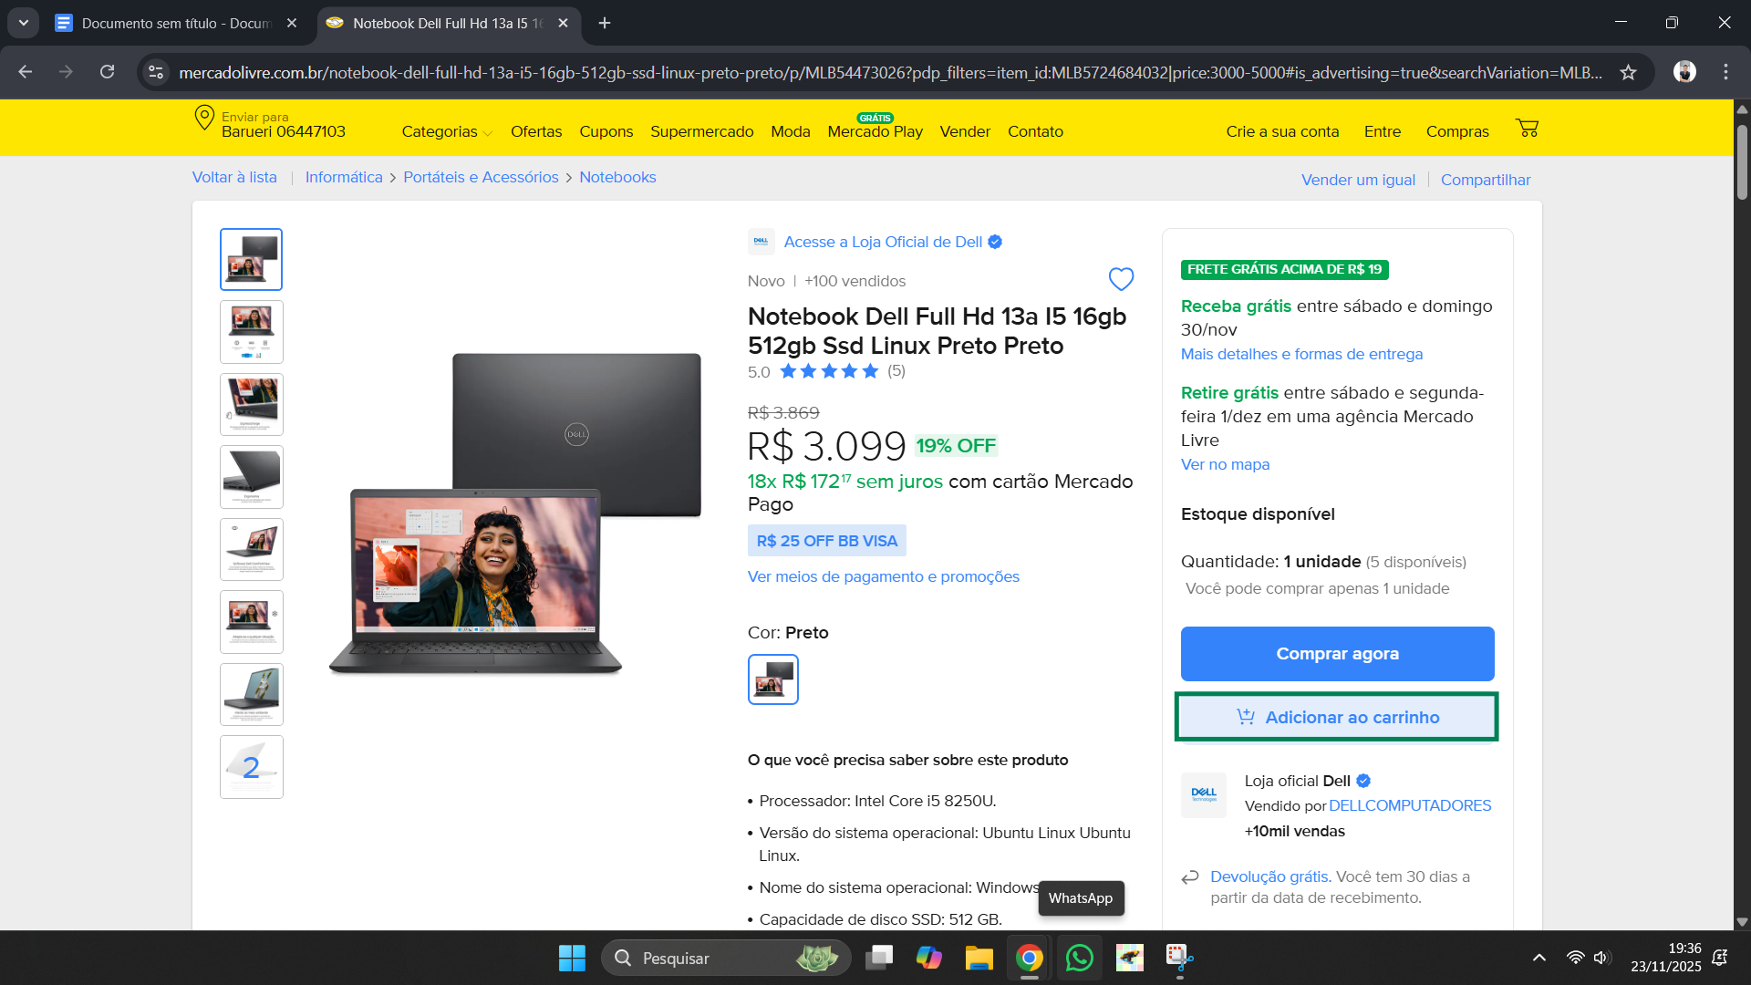

3.

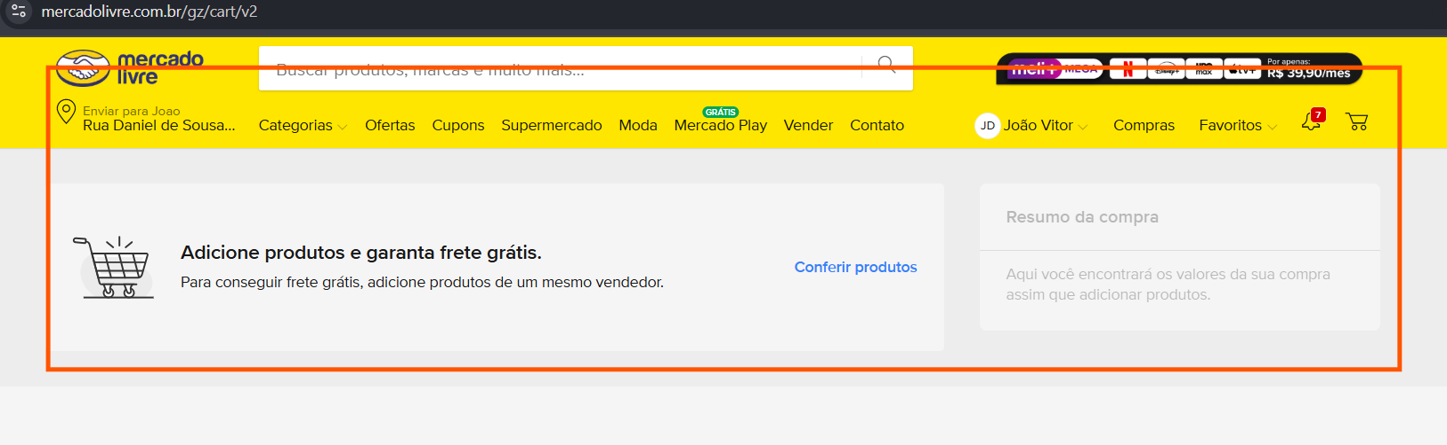

# 

# **📄 CASOS DE TESTE — Mercado Livre**

### **CT-01 — Realizar busca por produto**

**Pré-condições:** Usuário na página inicial  
 **Passos:**

1. Digitar “Tênis de corrida” no campo de busca
2. Clicar na lupa (ou Enter)  
    **Resultado esperado:** A lista de produtos relacionados deve ser exibida.

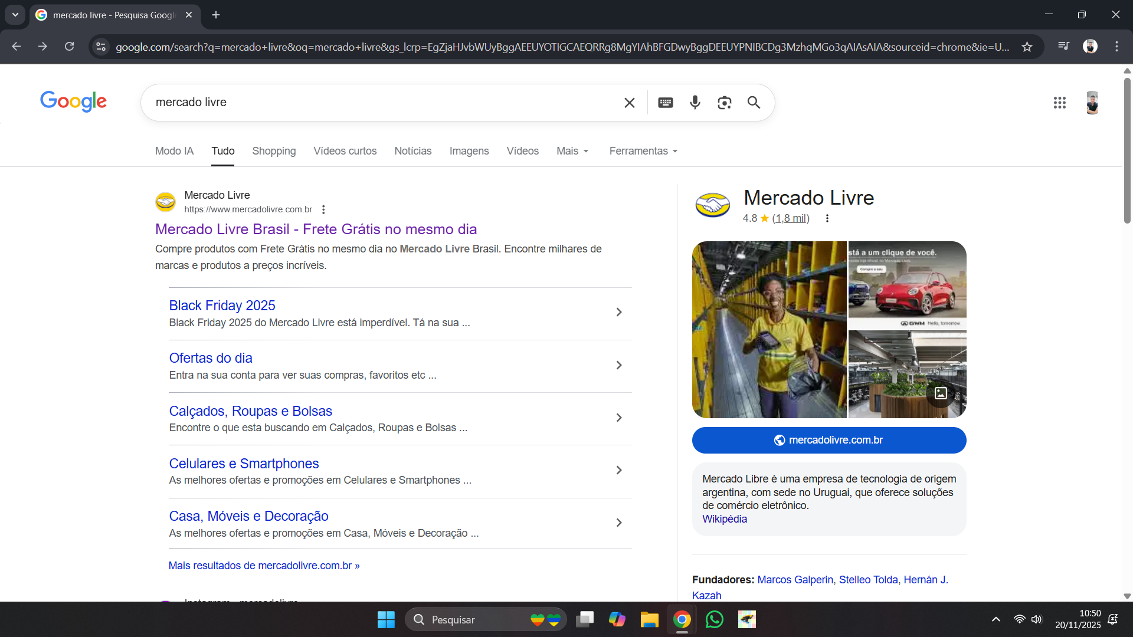

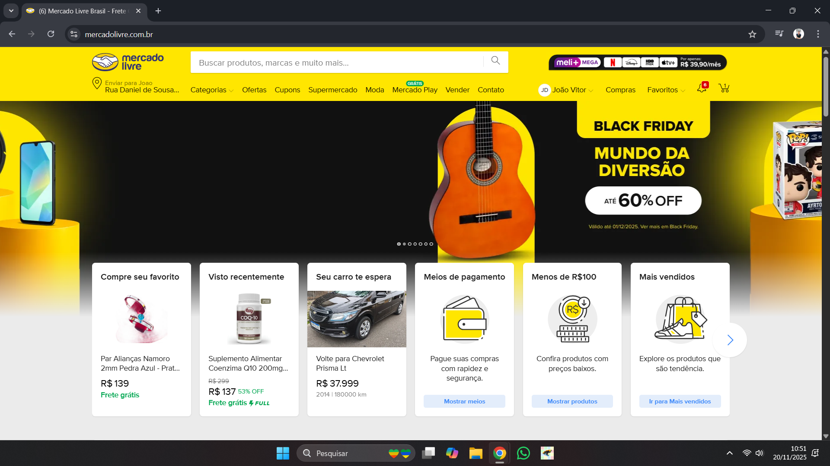

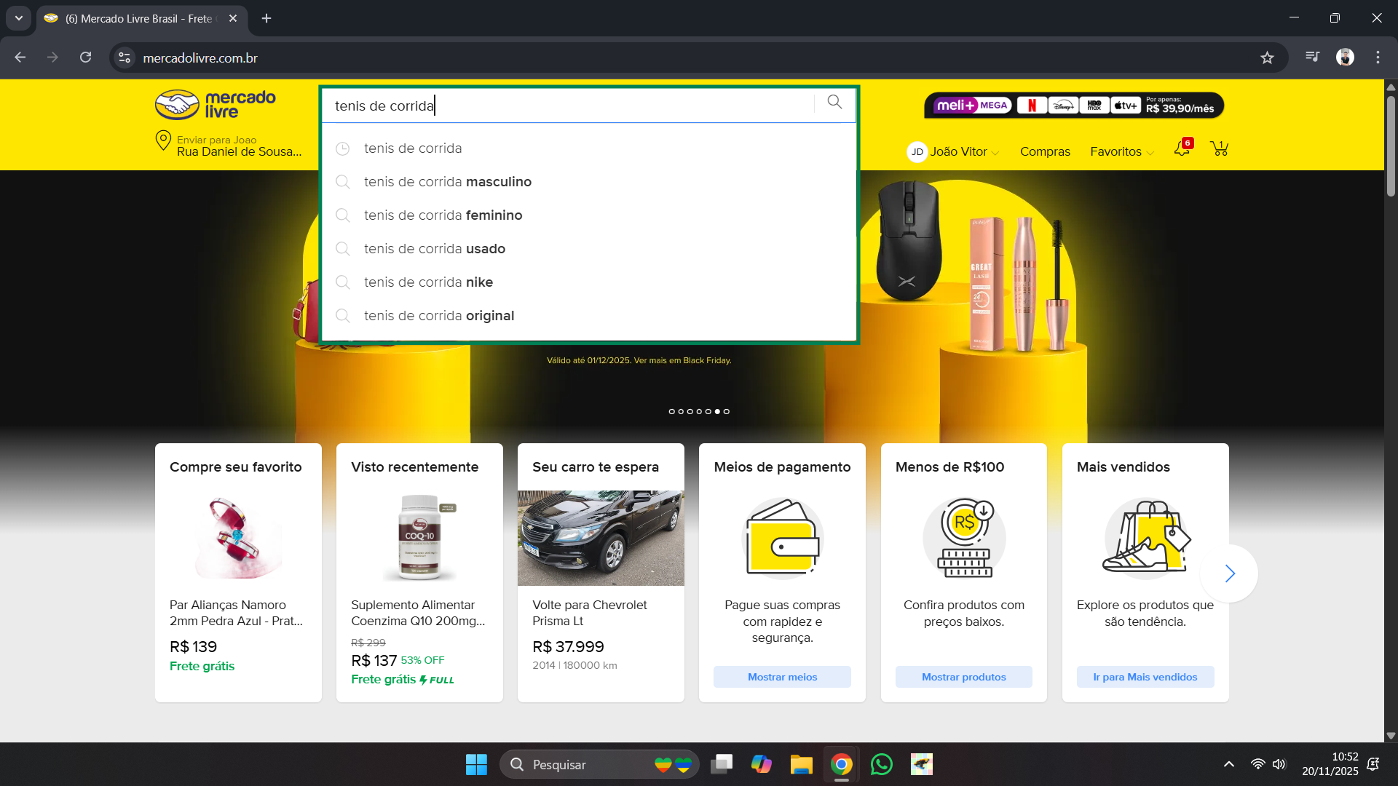

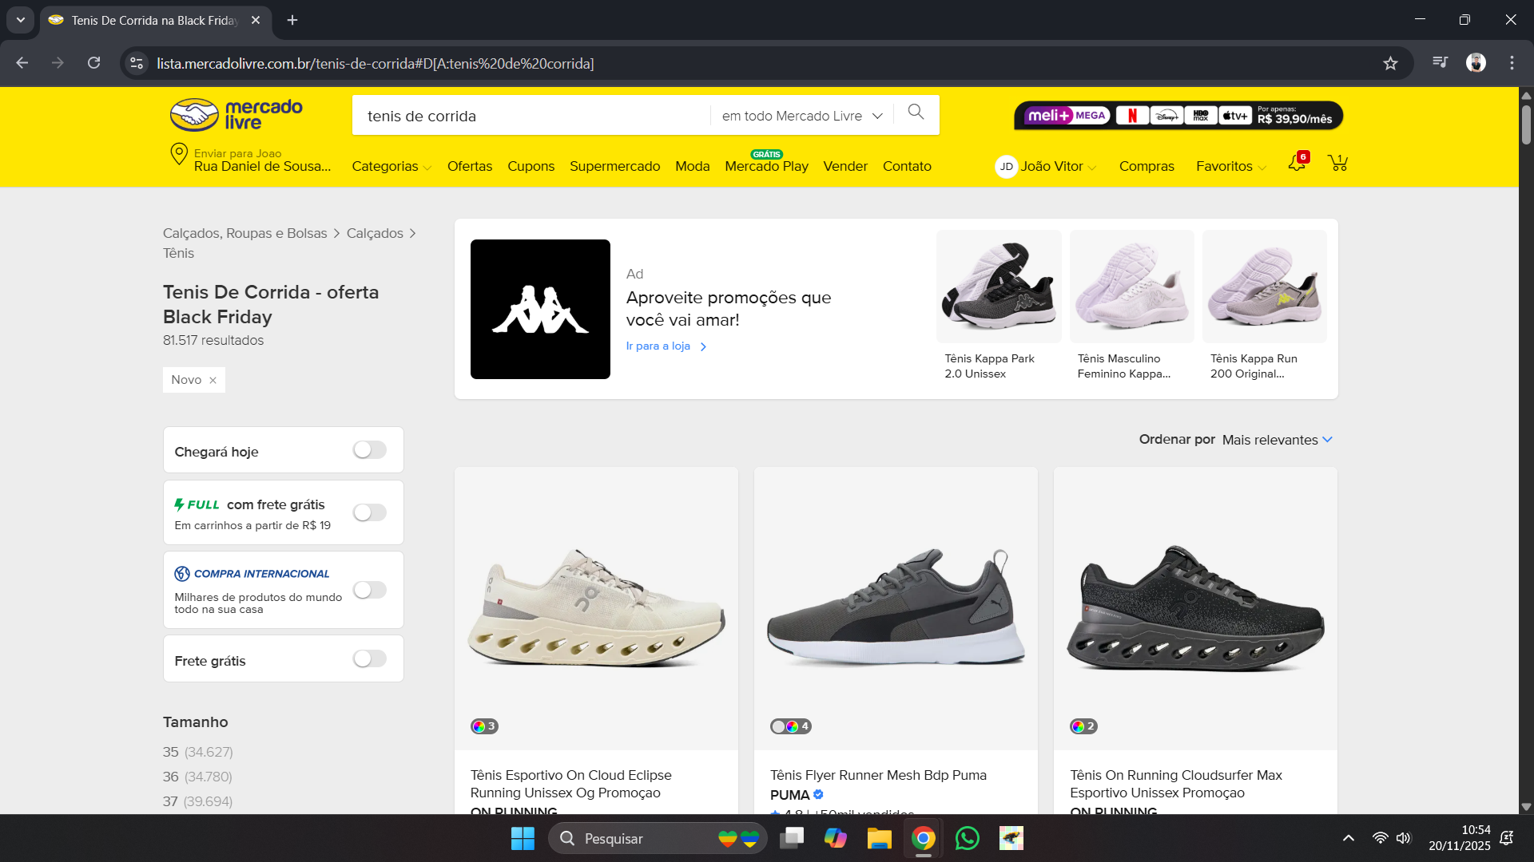

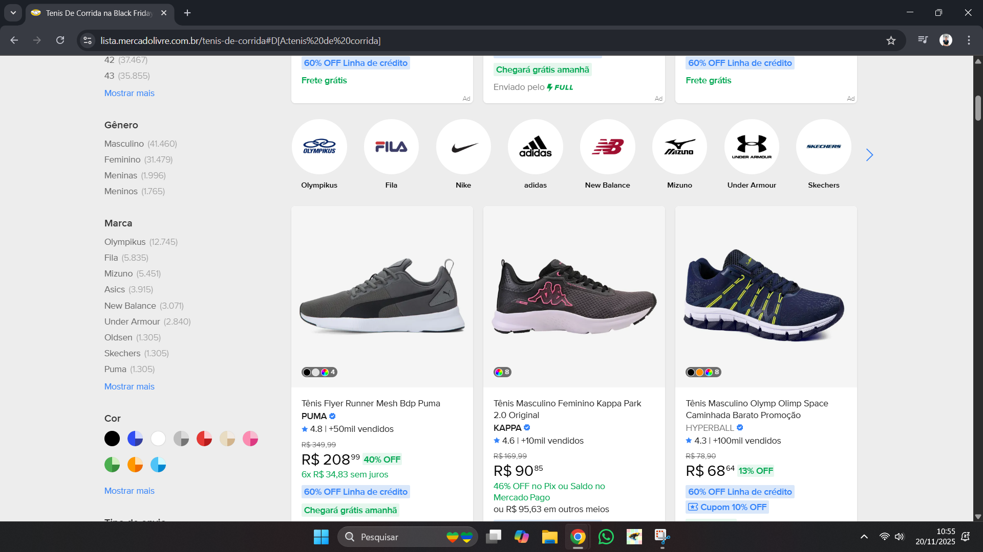

### **CT-02 — Verificar sugestões automáticas na busca**

**Pré-condições:** Página inicial  
 **Passos:**

1. Clicar na barra de busca
2. Digitar “notebook”  
    **Resultado esperado:** Deve exibir sugestões automáticas relacionadas ao termo digitado.



### **CT-03 — Validar filtros por preço**

**Pré-condições:** Usuário na página de resultados  
 **Passos:**

1. Buscar por “notebook”
2. Selecionar preço mínimo de R$ 1000
3. Selecionar preço máximo de R$ 2000  
    **Resultado esperado:** Somente produtos entre R$1000 e R$2000 devem aparecer.

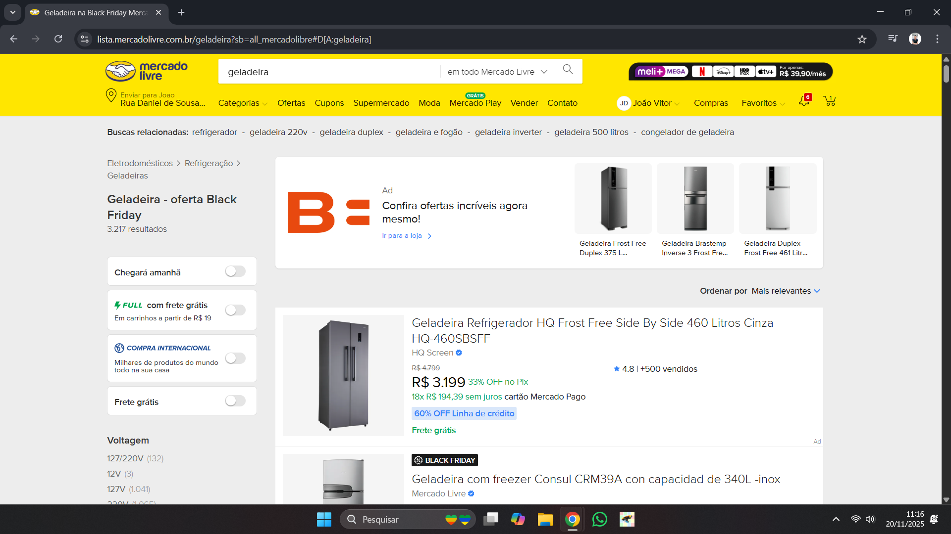

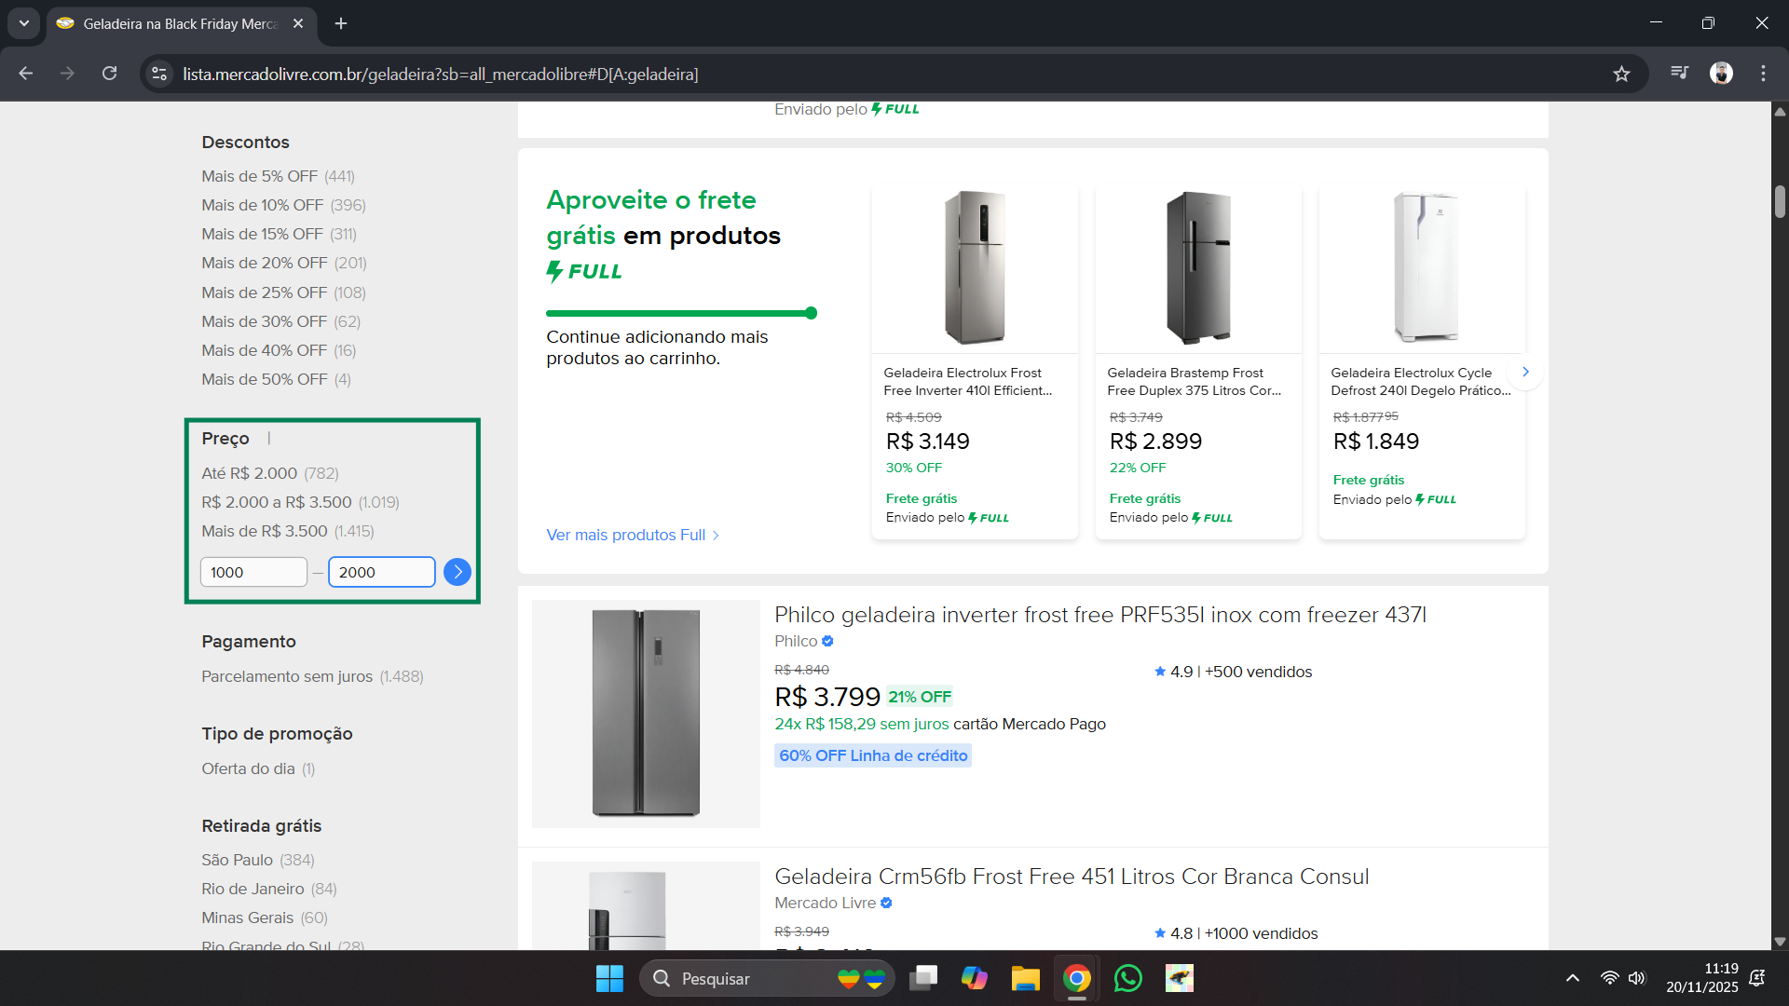

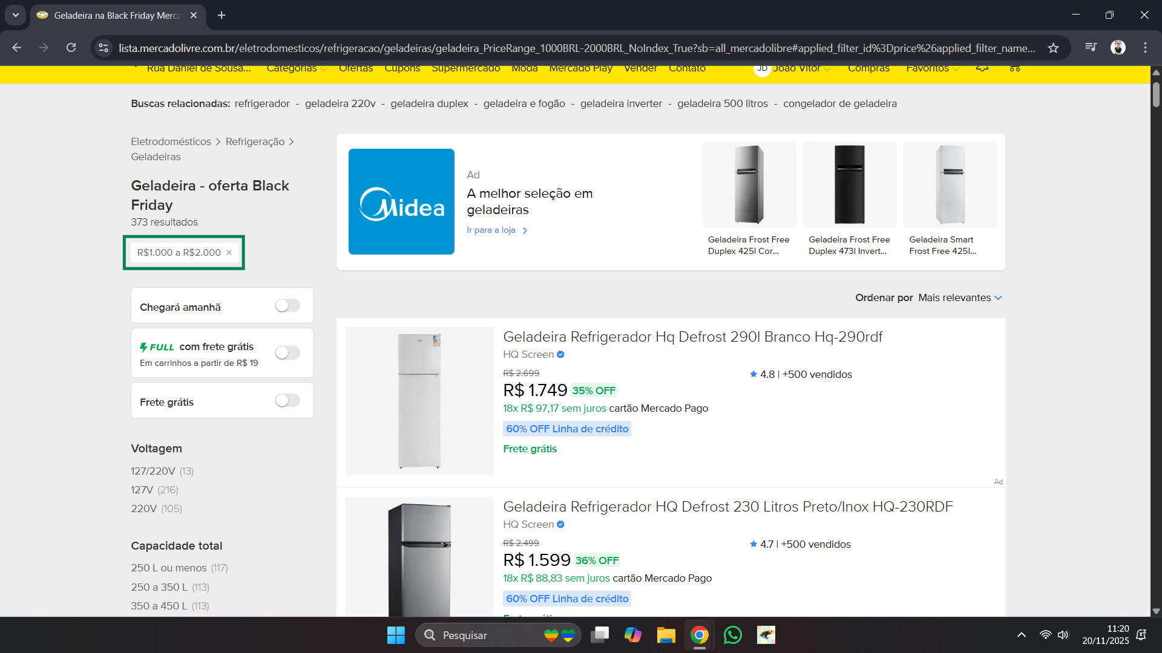

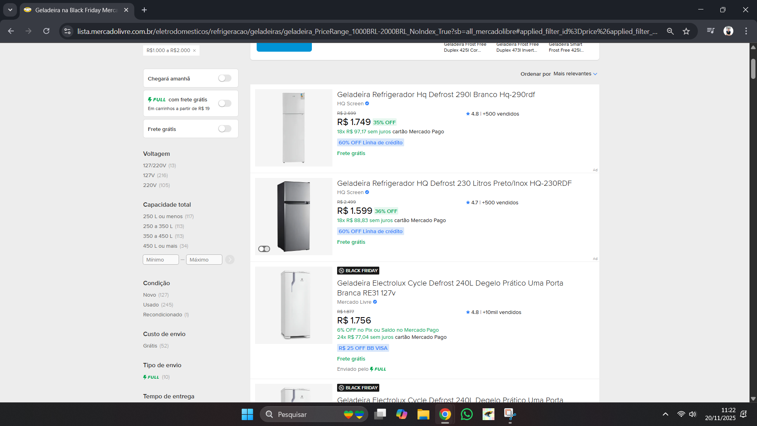

### **CT-04 — Ordenar resultados por menor preço**

**Passos:**

1. Buscar “Relógio”
2. Clicar em Ordenar
3. Selecionar “Menor preço”  
    **Resultado esperado:** Os produtos devem ser ordenados do menor para o maior preço.

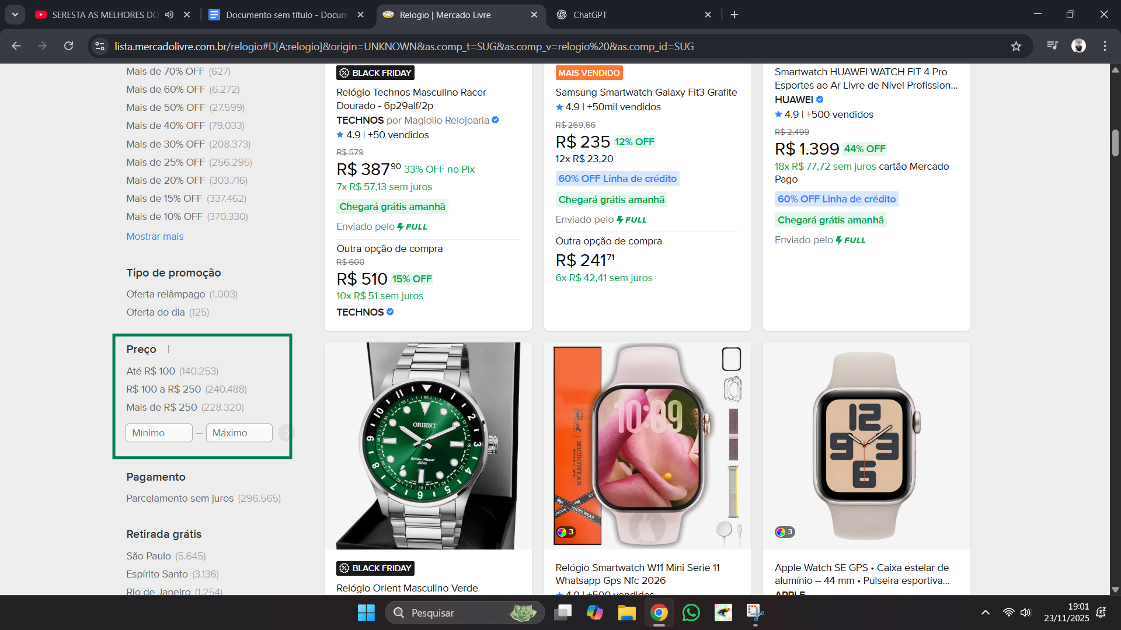

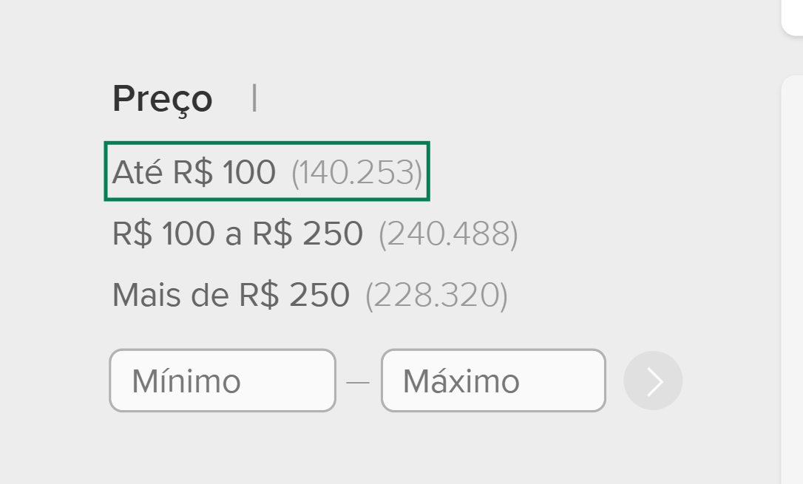

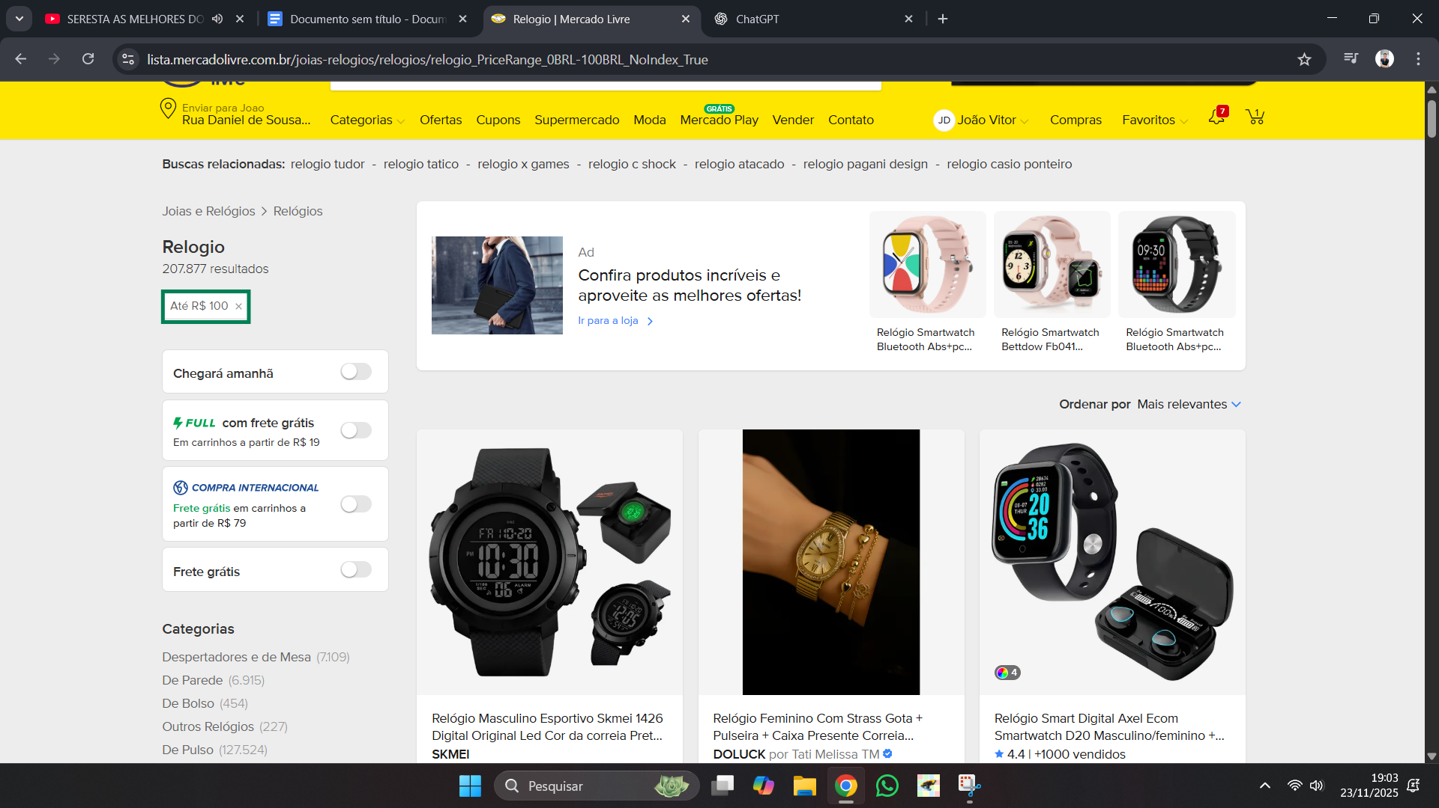

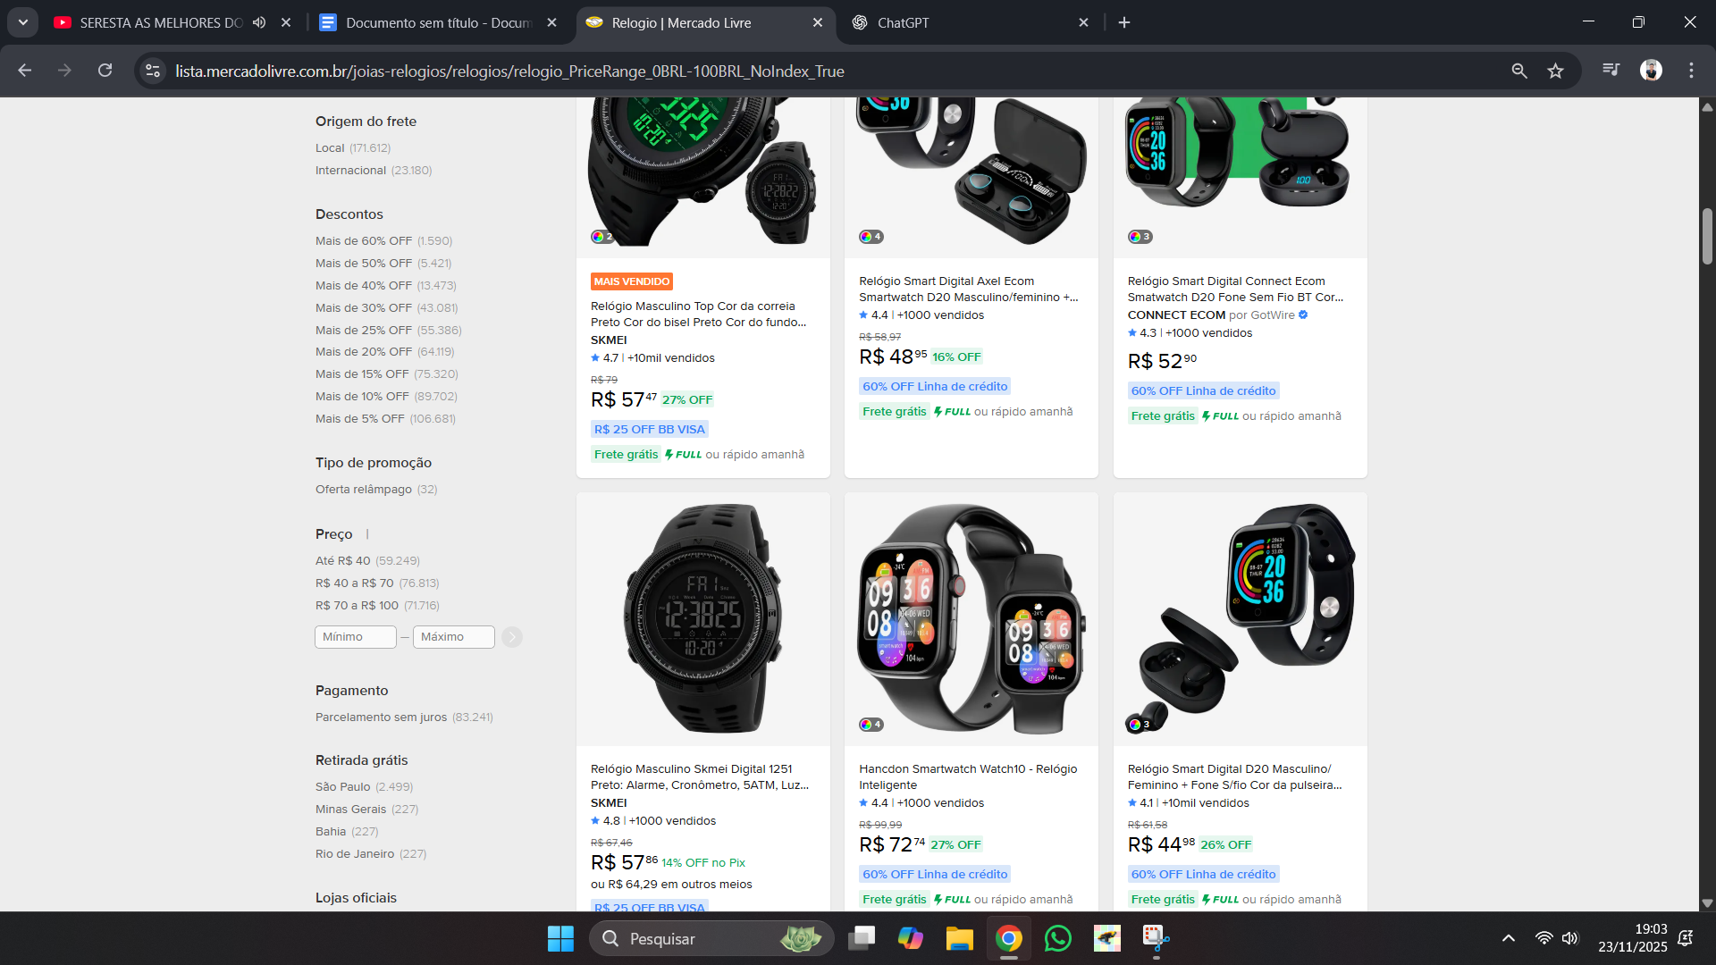

**CT-05 — Validar página de produto**

**Passos:**

1. Buscar “fones bluetooth”
2. Abrir um produto  
    **Resultado esperado:** Deve exibir nome, preço, fotos, descrição e avaliações.

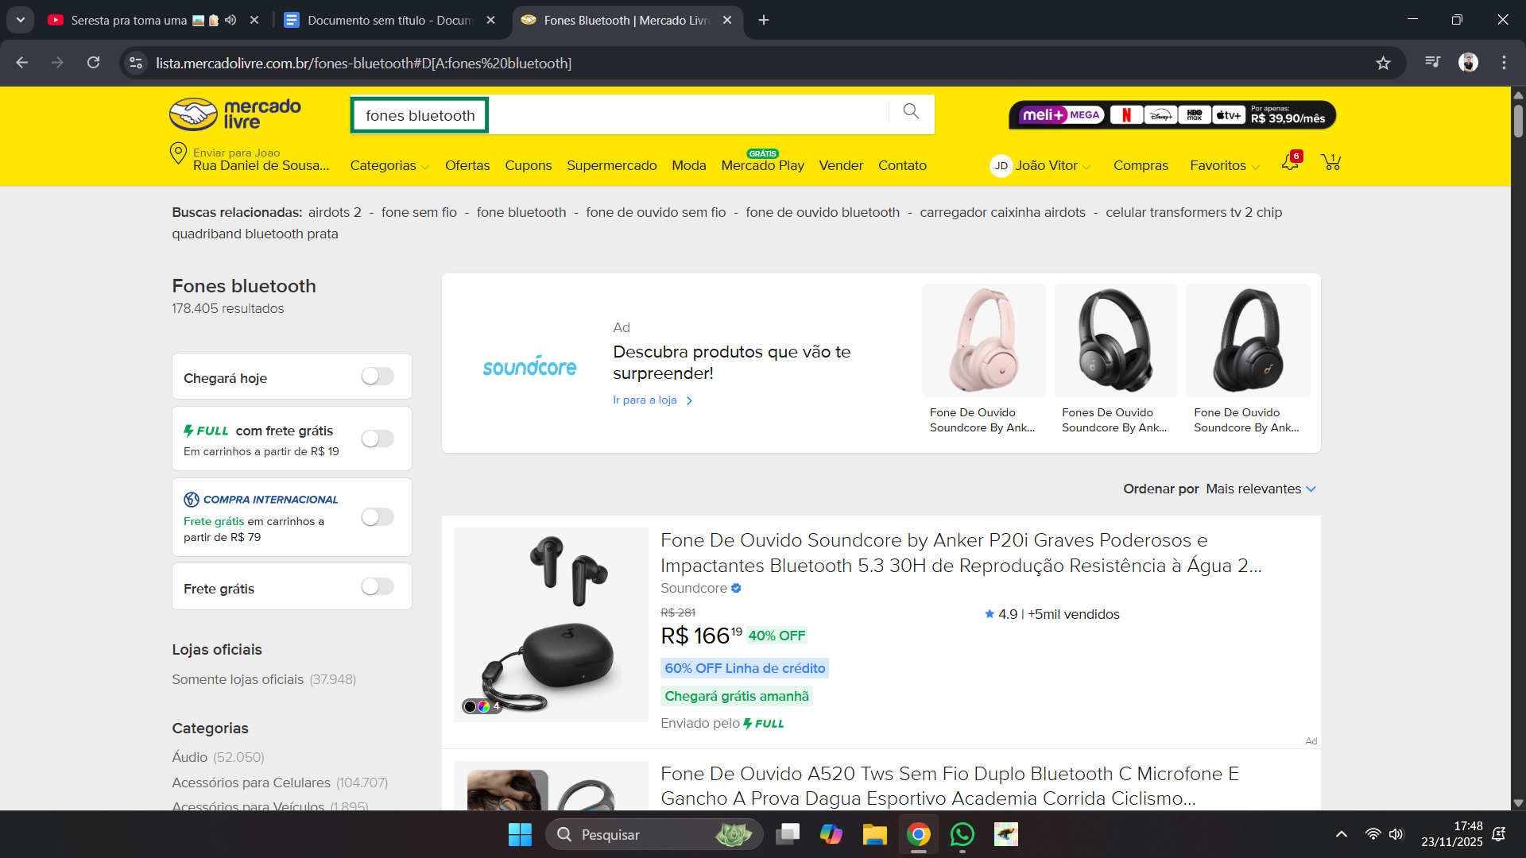

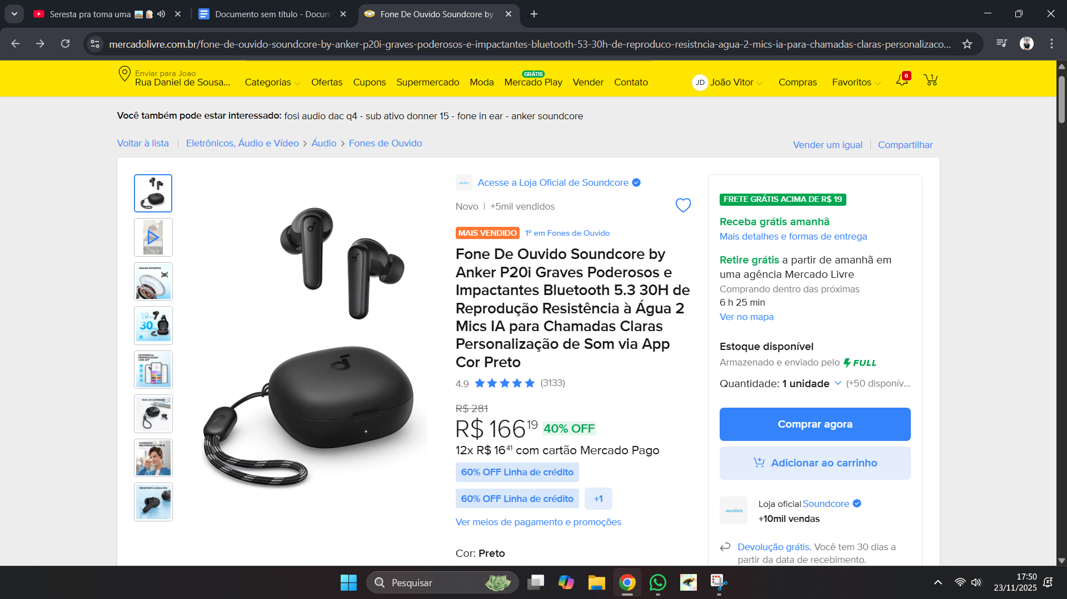

**CT-06 — Testar visualização das imagens do produto**

**Passos:**

1. Abrir um produto
2. Clicar em diferentes miniaturas de imagem  
    **Resultado esperado:** A imagem exibida deve mudar para a selecionada.

### 

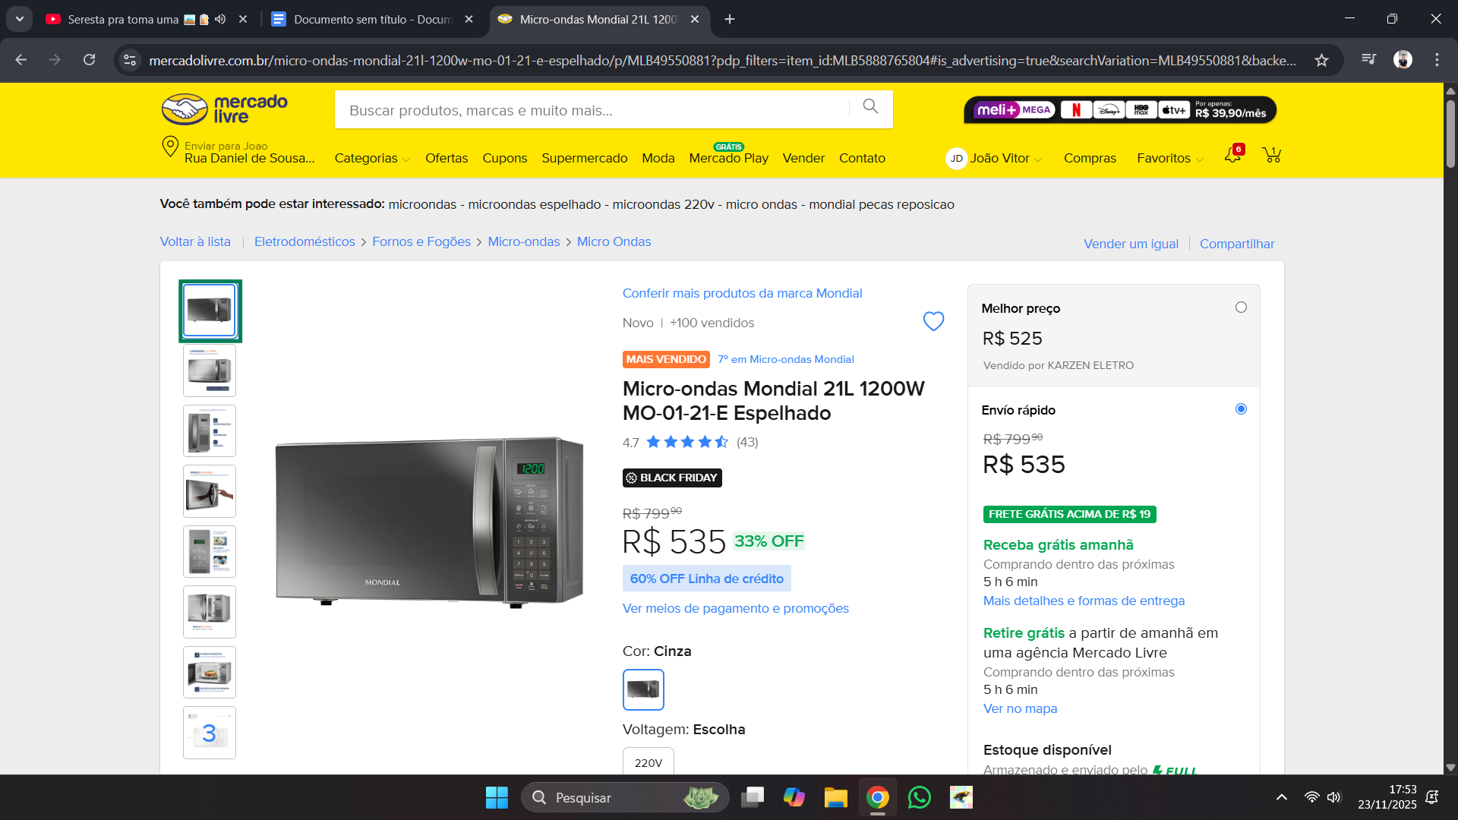

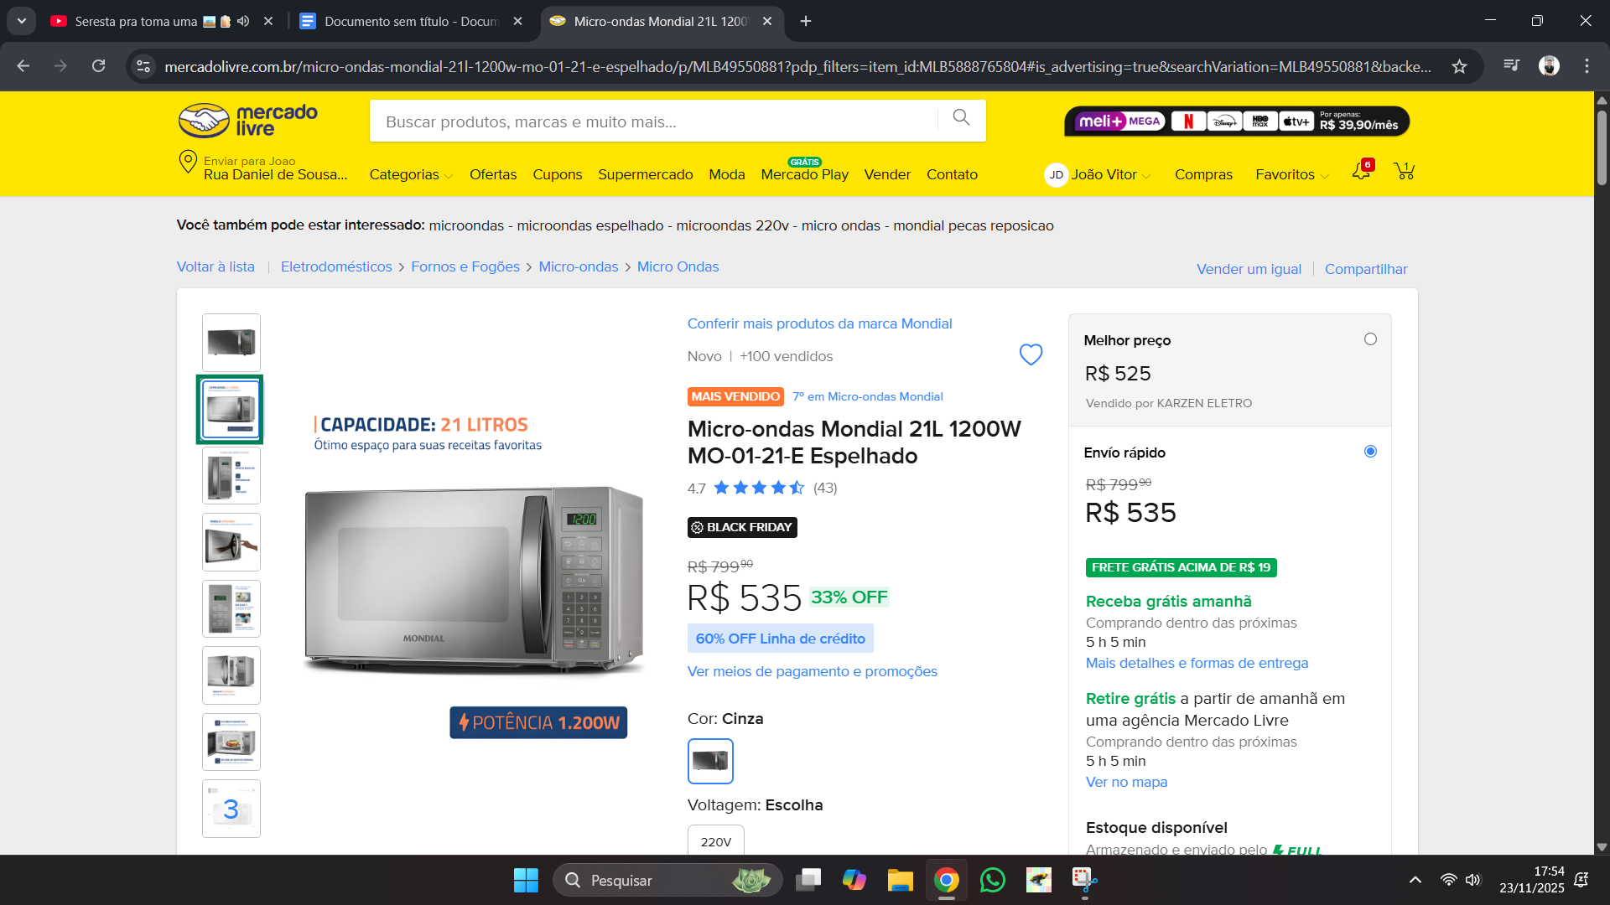

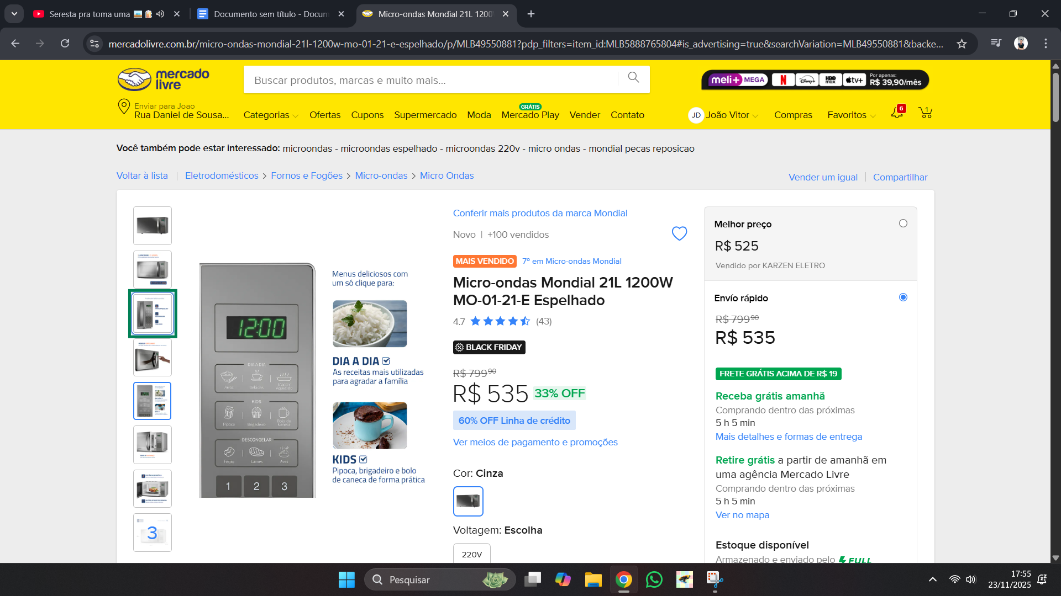

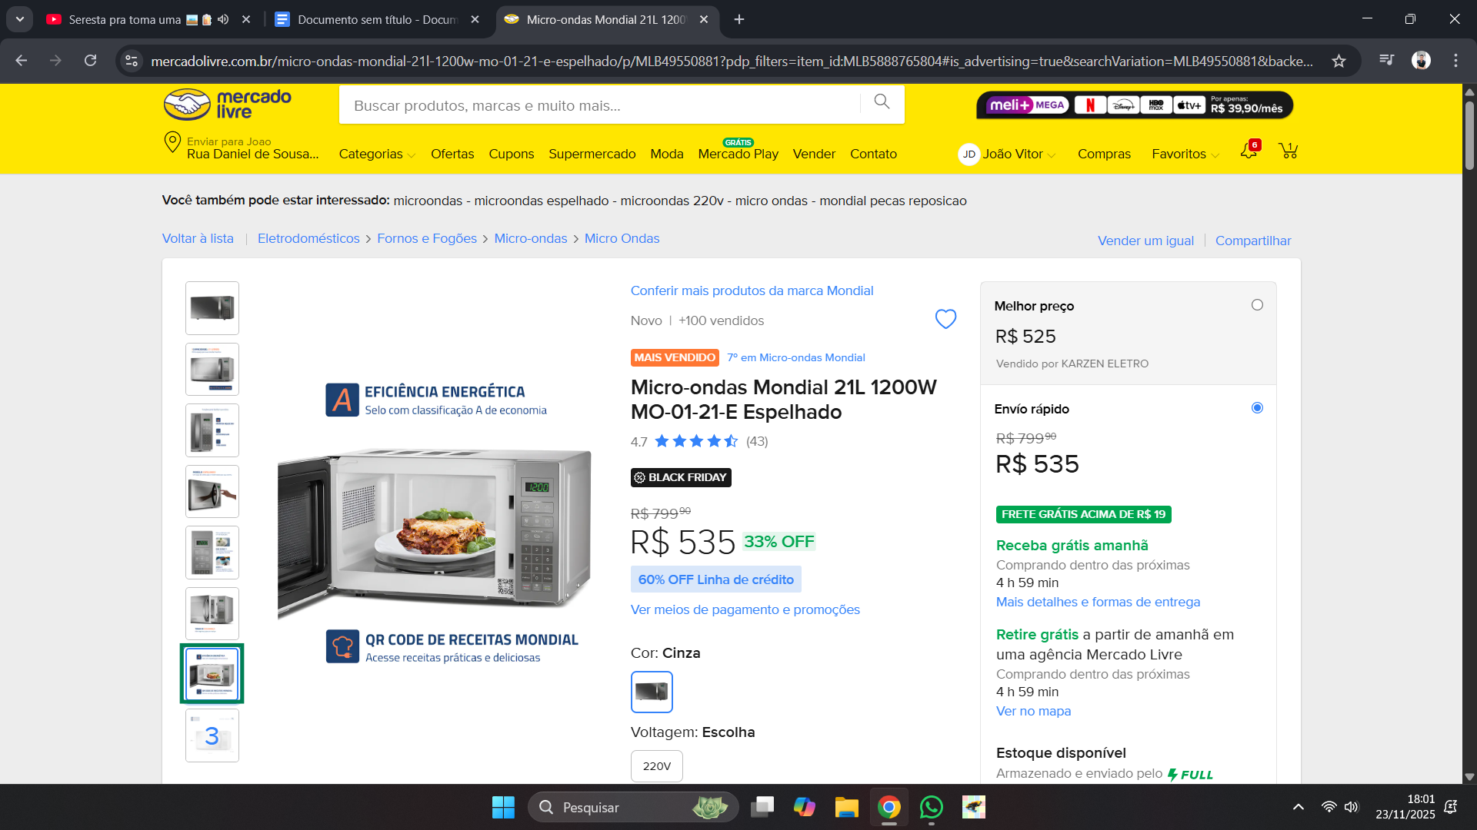

**CT-07 — Adicionar produto ao carrinho**

**Passos:**

1. Abrir um produto
2. Clicar em “Adicionar ao carrinho”  
    **Resultado esperado:** O carrinho deve ser atualizado com o item.

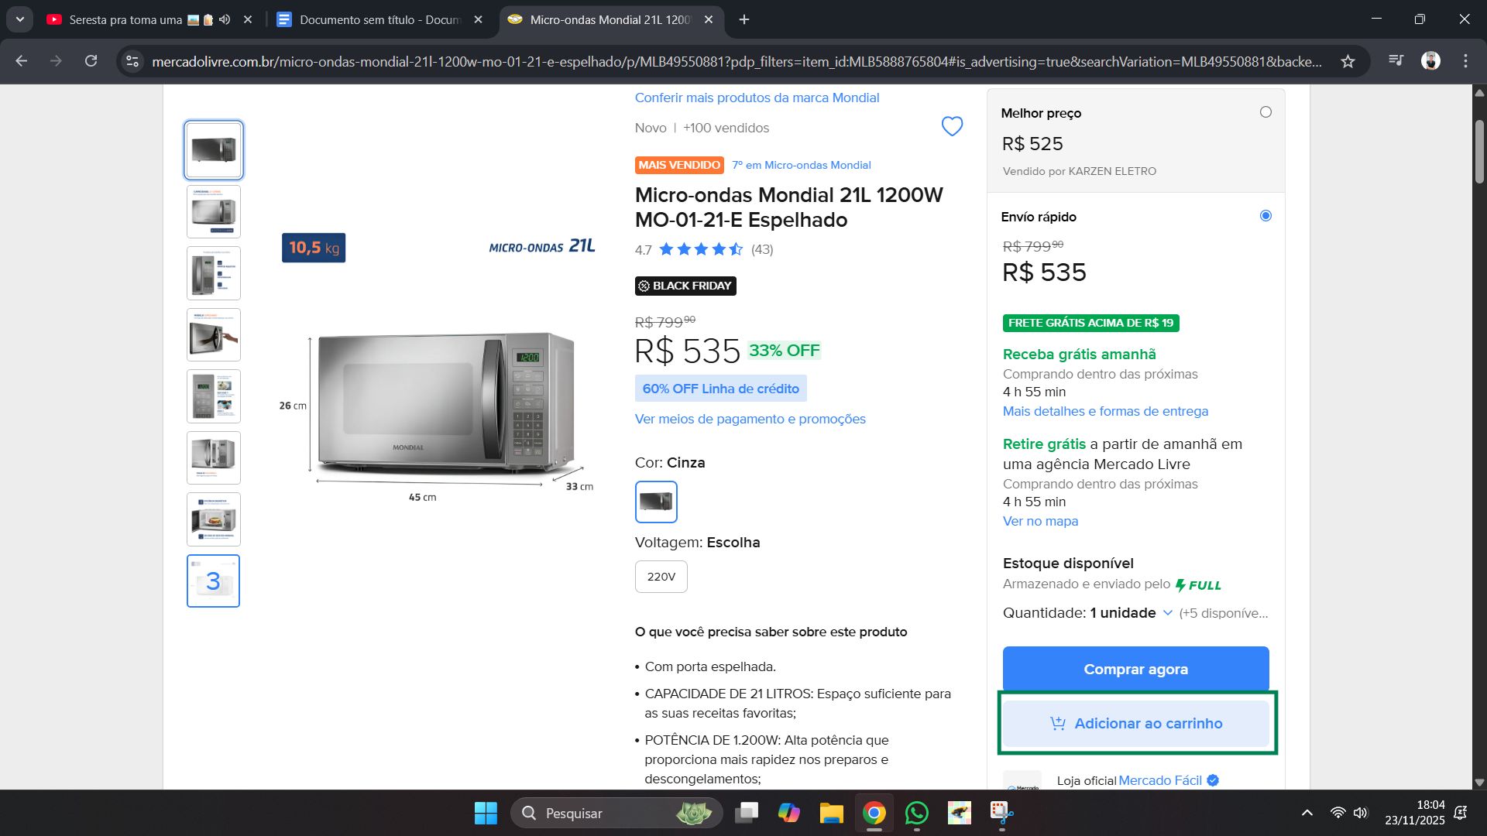

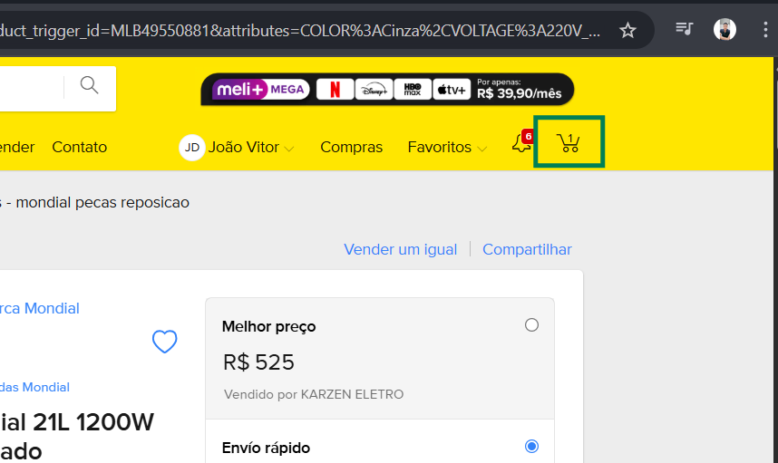

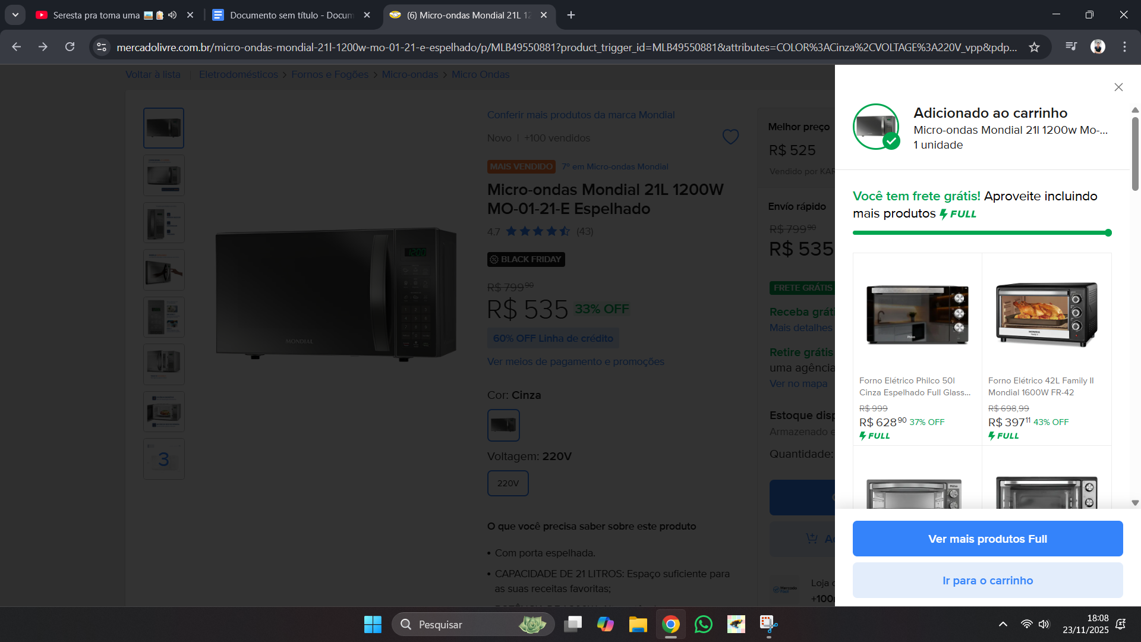

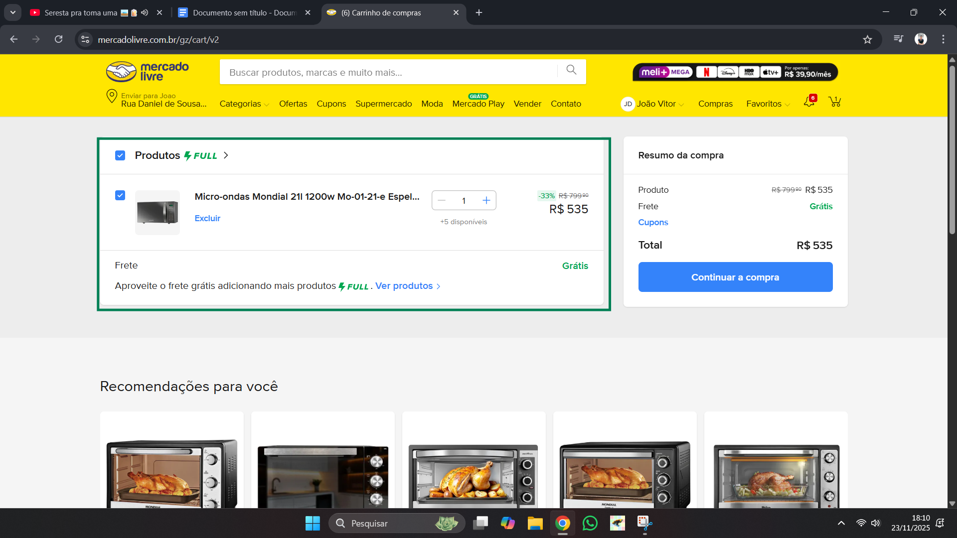

### 

### **CT-08 — Aumentar quantidade no carrinho**

**Pré-condições:** Carrinho com item  
 **Passos:**

1. Acessar carrinho
2. Clicar no botão “+”  
    **Resultado esperado:** Quantidade aumenta e total atualiza corretamente.

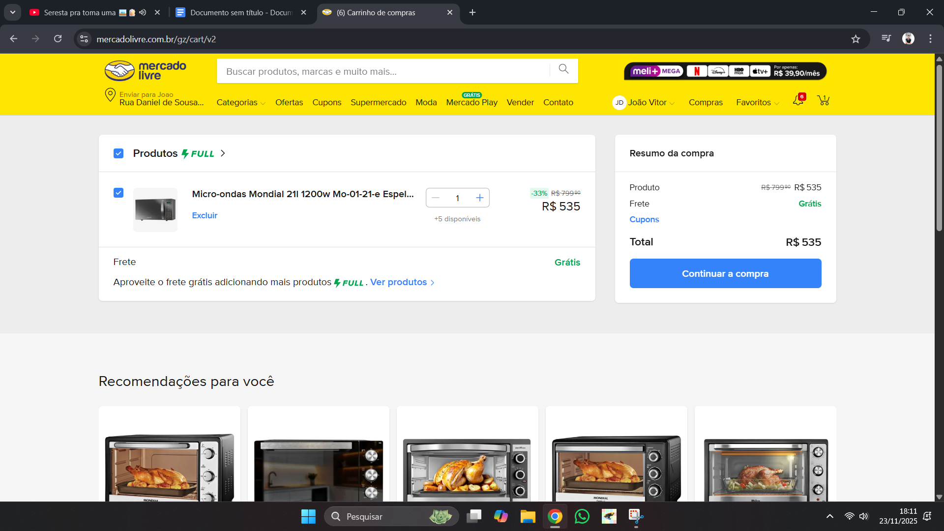

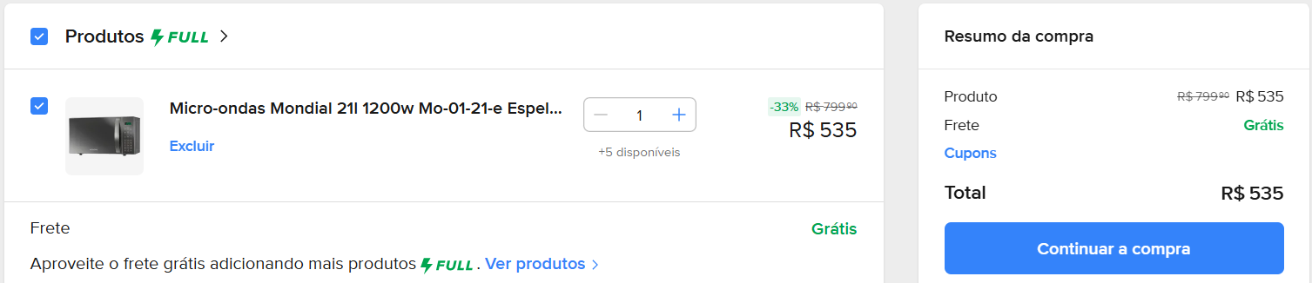

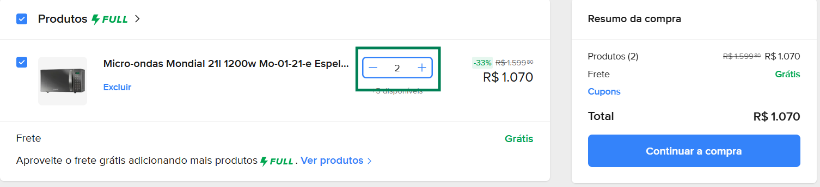

**CT-09 — Remover produto do carrinho**

**Passos:**

1. Acessar carrinho
2. Clicar em “Remover”  
    **Resultado esperado:** O produto deve desaparecer do carrinho.

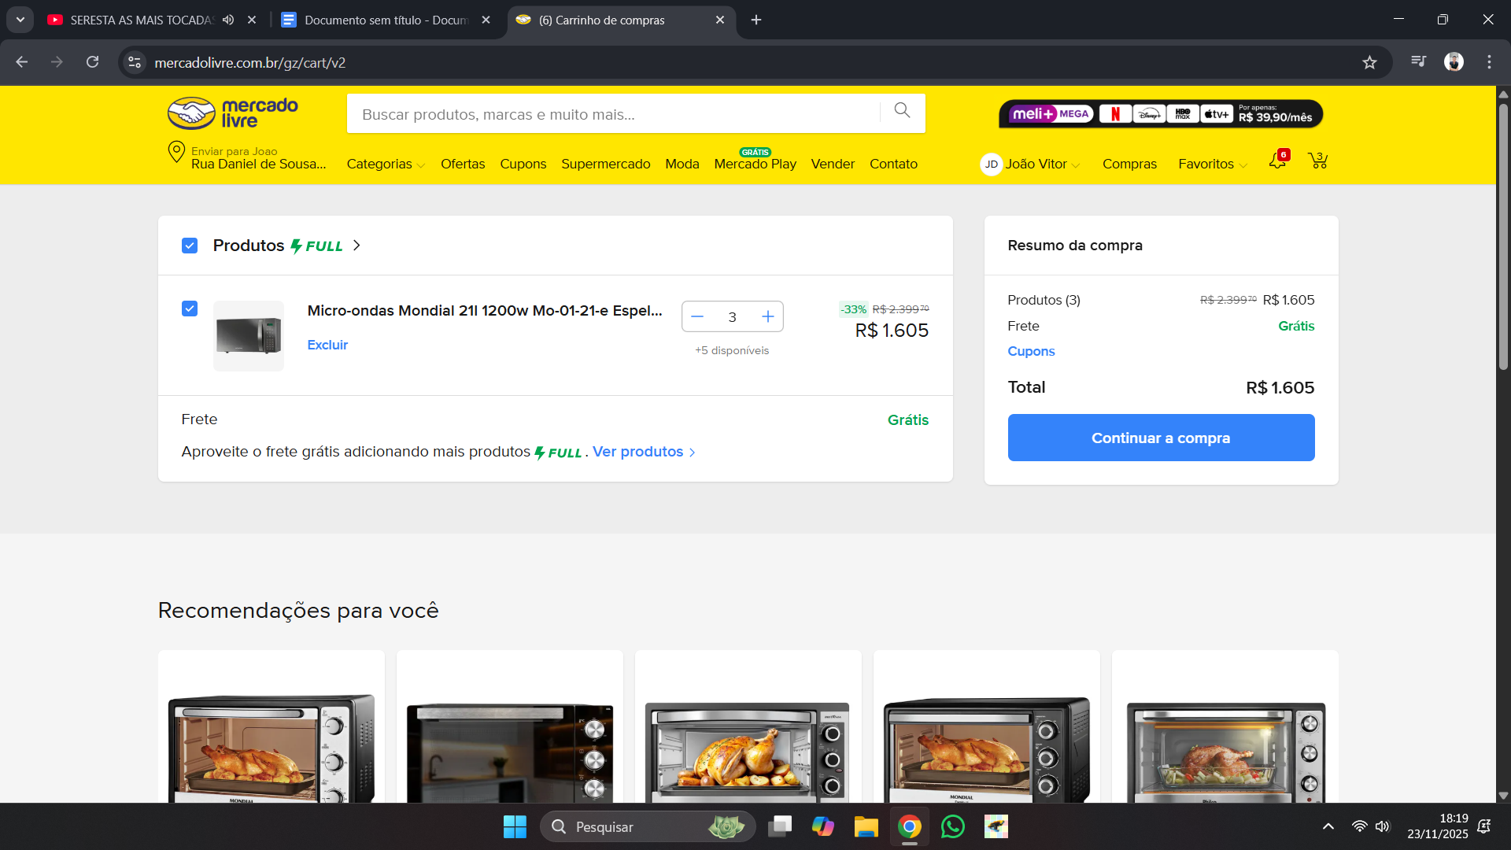

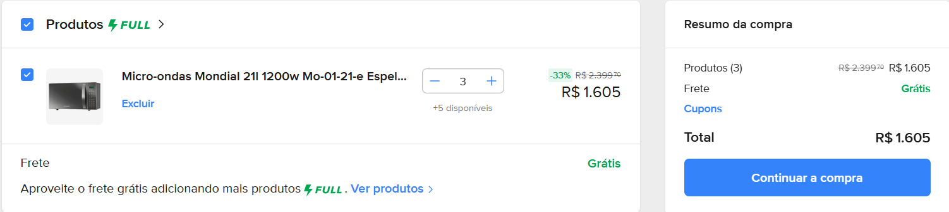

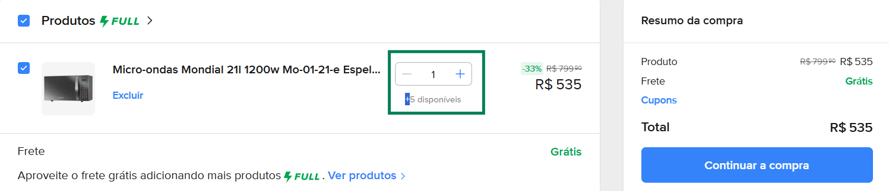

### **CT-10 — Validar mensagem de erro no login**

**Passos:**

1. Clicar em “Entre”
2. Inserir e-mail inválido
3. Clicar em continuar  
    **Resultado esperado:** A mensagem de erro deve ser exibida.

